EK-2
ICAO LİSAN YETERLİLİK ÇİZELGESİ
SEVİYE | TELAFFUZ | DİLBİLGİSİ | KELİME BİLGİSİ | AKICILIK | ANLAMA | KARŞILIKLI KONUŞMA
(4)  OPERASYONEL | Telaffuz, vurgu, ritim ve tonlama kendi dilinden veya bölgesel farklılıklardan etkilenmiş; ancak bu durum bazen anlamayı zorlaştırıyor. | Temel dilbilgisi ve cümle yapıları yaratıcı bir şekilde kullanılıyor ve genellikle iyi kontrol ediliyor;özellikle beklenmeyen ve olağanüstü durumlarda hatalar olabilir; fakat bu nadiren anlam  bozukluğuna sebep olur. | Kelime dağarcığı ve doğruluğu genel, belirli ya da işle ilgili  konularda etkili bir haberleşme için yeterlidir; kelime eksikliği gibi durumlarda yerine  başkasının kullanımı genelde başarılı. | Uzun cümleler uygun tempoda kurulur; konuşmanın akıcılığında bazen kayıplar olabilir; fakat bu iletişimi etkilemez; kişiler ve olaylar ile ilgili söylemlerde sınırlı bir kullanım vardır; uygun konuşma bağlaç ve işaretlerini sınırlı bir şekilde kullanabilir. | Anlama, uluslararası topluluk kullanıcıları için aksan ya da kullanıcı farklılıkları yeterli seviyede anlaşılabilir olduğunda genel, belirli ve işle ilgili konularda çoğunlukla tamdır; konuşmacı lisan ya da olaylar açısından beklenmedik ya da karışık bir durum ile karşılaştığı zaman anlama yavaş olabilir veya detaylı açıklama gerekebilir. | Cevaplar genellikle hızlı, uygun ve bilgilendiricidir; beklenmeyen bir olay karşısında konuşma  başlatılabilir veya devam ettirilebilir, yanlış anlamalar yapılan kontroller, doğrulamalar veya açıklamalar ile düzeltilebilir.
(5)  GENİŞLETİLMİŞ | Telaffuz, vurgu, ritim ve tonlama  kendi dilinden veya bölgesel farklılıklardan etkilenmiş; ancak, çok nadir olarak anlamayı etkiliyor. | Temel dilbilgisi ve cümle yapıları sürekli olarak iyi kontrol ediliyor; kompleks cümleler kurulmaya  çalışılıyor ama yapılan hatalar anlam bozukluluğuna sebep  oluyor. | Kelime dağarcığı ve doğruluğu genel, belirli yada iş ile ilgili  konularda etkin bir haberleşme için yeterlidir; kelime eksikliği gibi durumlarda yerine  başkasının kullanımı genelde sürekli ve başarılıdır; kelimeler  bazen deyimsel olarak kullanılır. | İlgili olduğu konularda uzun  Konuşabilir; ancak konuşmanın  akışını üsluba ilişkin bir yöntem  olarak kullanamaz; uygun  konuşma bağlaç ve işaretlerini  kullanabilir. | Anlama genel, belirli ve işle ilgili konularda tam; kompleks bir dilbilgisi gerektiren beklenmedik bir olay ile karşılaştığı zaman genelde tamdır; konuşma farklılıklarını (aksan veya lehçe farklılıklarını)  anlama kabiliyetine sahiptir. | Cevaplar hızlı, uygun ve bilgilendiricidir;  konuşan / dinleyen arasındaki  ilişki etkin bir şekilde ayarlanabiliyor.
(6)  UZMAN | Telaffuz, vurgu, ritim ve tonlama  kendi dilinden veya bölgesel  farklılıklardan etkilenmesine  rağmen, anlamayı etkilemiyor. | Temel dilbilgisi ve cümle yapıları  sürekli olarak iyi kontrol ediliyor; kompleks cümleler  kurulabiliyor. | Kelime dağarcığı ve doğruluğu  aşina ve aşina olmayan  konularda etkin bir iletişimin  sağlanması için yeterlidir; kelimeler deyimsel, ince  farklılıklar bilinerek ve hassas  bir şekilde kullanılır. | Doğal olarak konuşabilme  yeteneği ve akıcılık var; konuşmanın akışını (örneğin bir  noktayı vurgulamak için) belirli  bir üsluba göre çeşitlendirebilir; uygun konuşma bağlaç ve  işaretlerini spontane kullanabilir. | Anlama neredeyse tüm  konularda sürekli olarak doğrudur, kültürel ve dil bilime ait incelikleri de içermektedir. | Yaklaşık olarak tüm durumlarda  karşısındaki ile konuşabiliyor; sözel veya sözel olamayan imaları anlayarak uygun cevapları verebiliyor.
EK-3

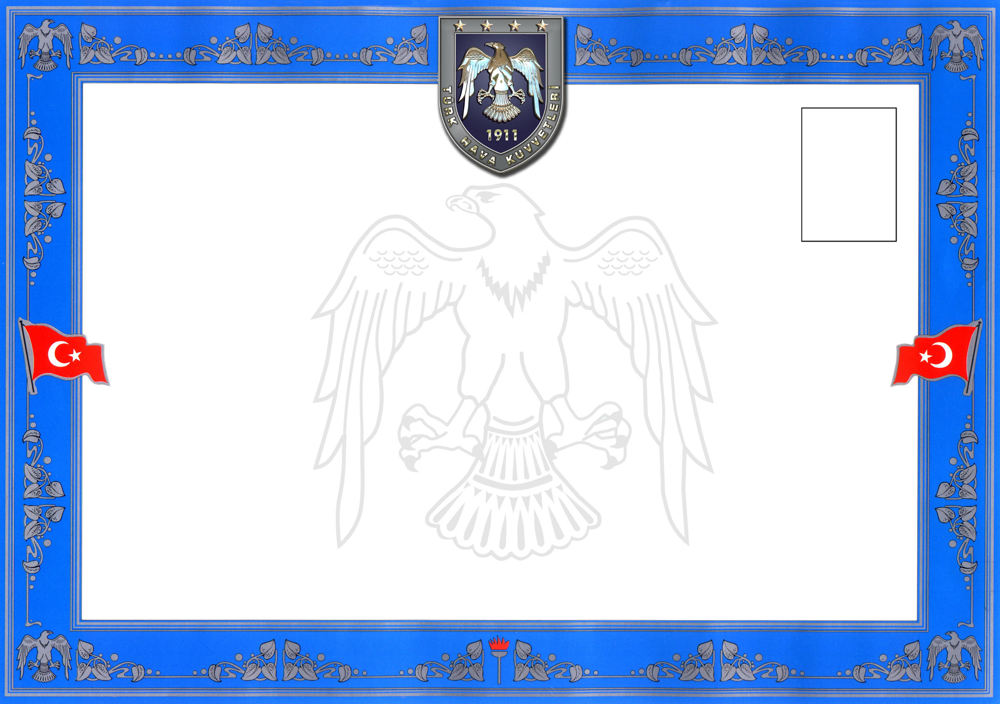
ADAY ASKERİ HAVA TRAFİK KONTROLÖRÜ SERTİFİKASI
Sınıf ve Rütbesi:
Adı ve Soyadı:
Sicil No.:
Belge No.:
Belge Tarihi:
ADAY ASKERİ HAVA TRAFİK KONTROLÖRÜ SERTİFİKASI
Yukarıda kimliği yazılı Hava Trafik Subayı/Astsubayı ....../...../........ - ...../...../........ tarihleri arasında Hv.Tek.Okll.Komutanlığında verilen Hava Trafik Kontrol Temel Eğitimi’ni başarı ile tamamlayarak Aday Askeri Hava Trafik Kontrolörü Sertifikası almaya hak kazanmıştır.
TEKLİF EDEN
ONAY
TEKLİF EDEN
EK-4

ASKERİ HAVA TRAFİK KONTROLÖR BRÖVESİ

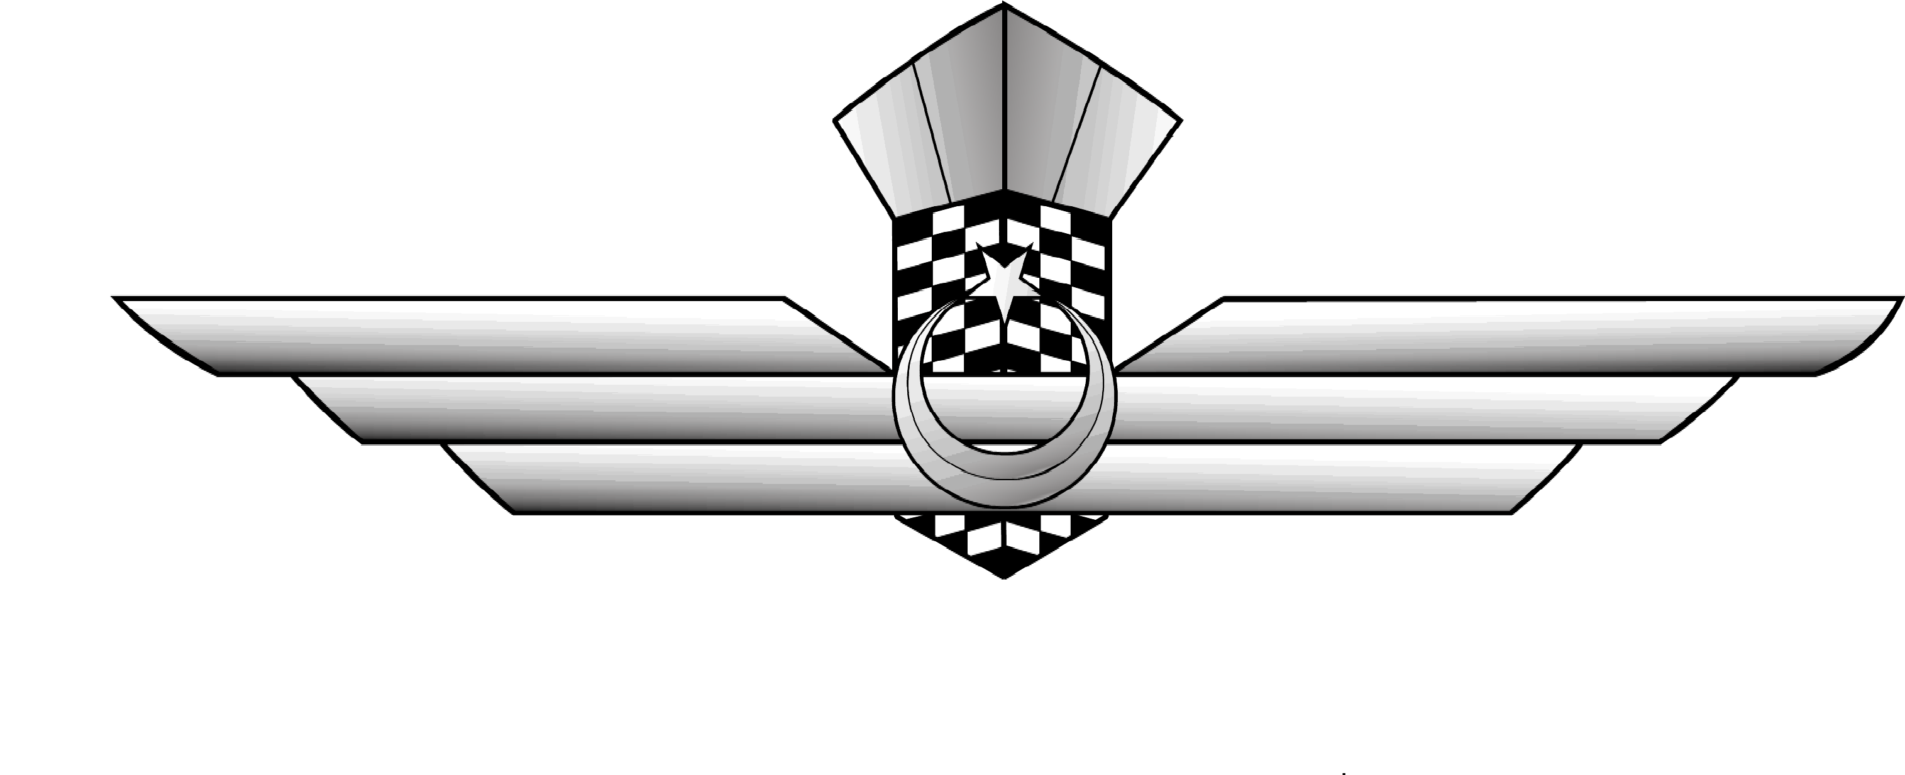

EK-5

TÜRK SİLAHLI KUVVETLERİ ASKERİ HAVA TRAFİK KONTROLÖRÜ LİSANSI

